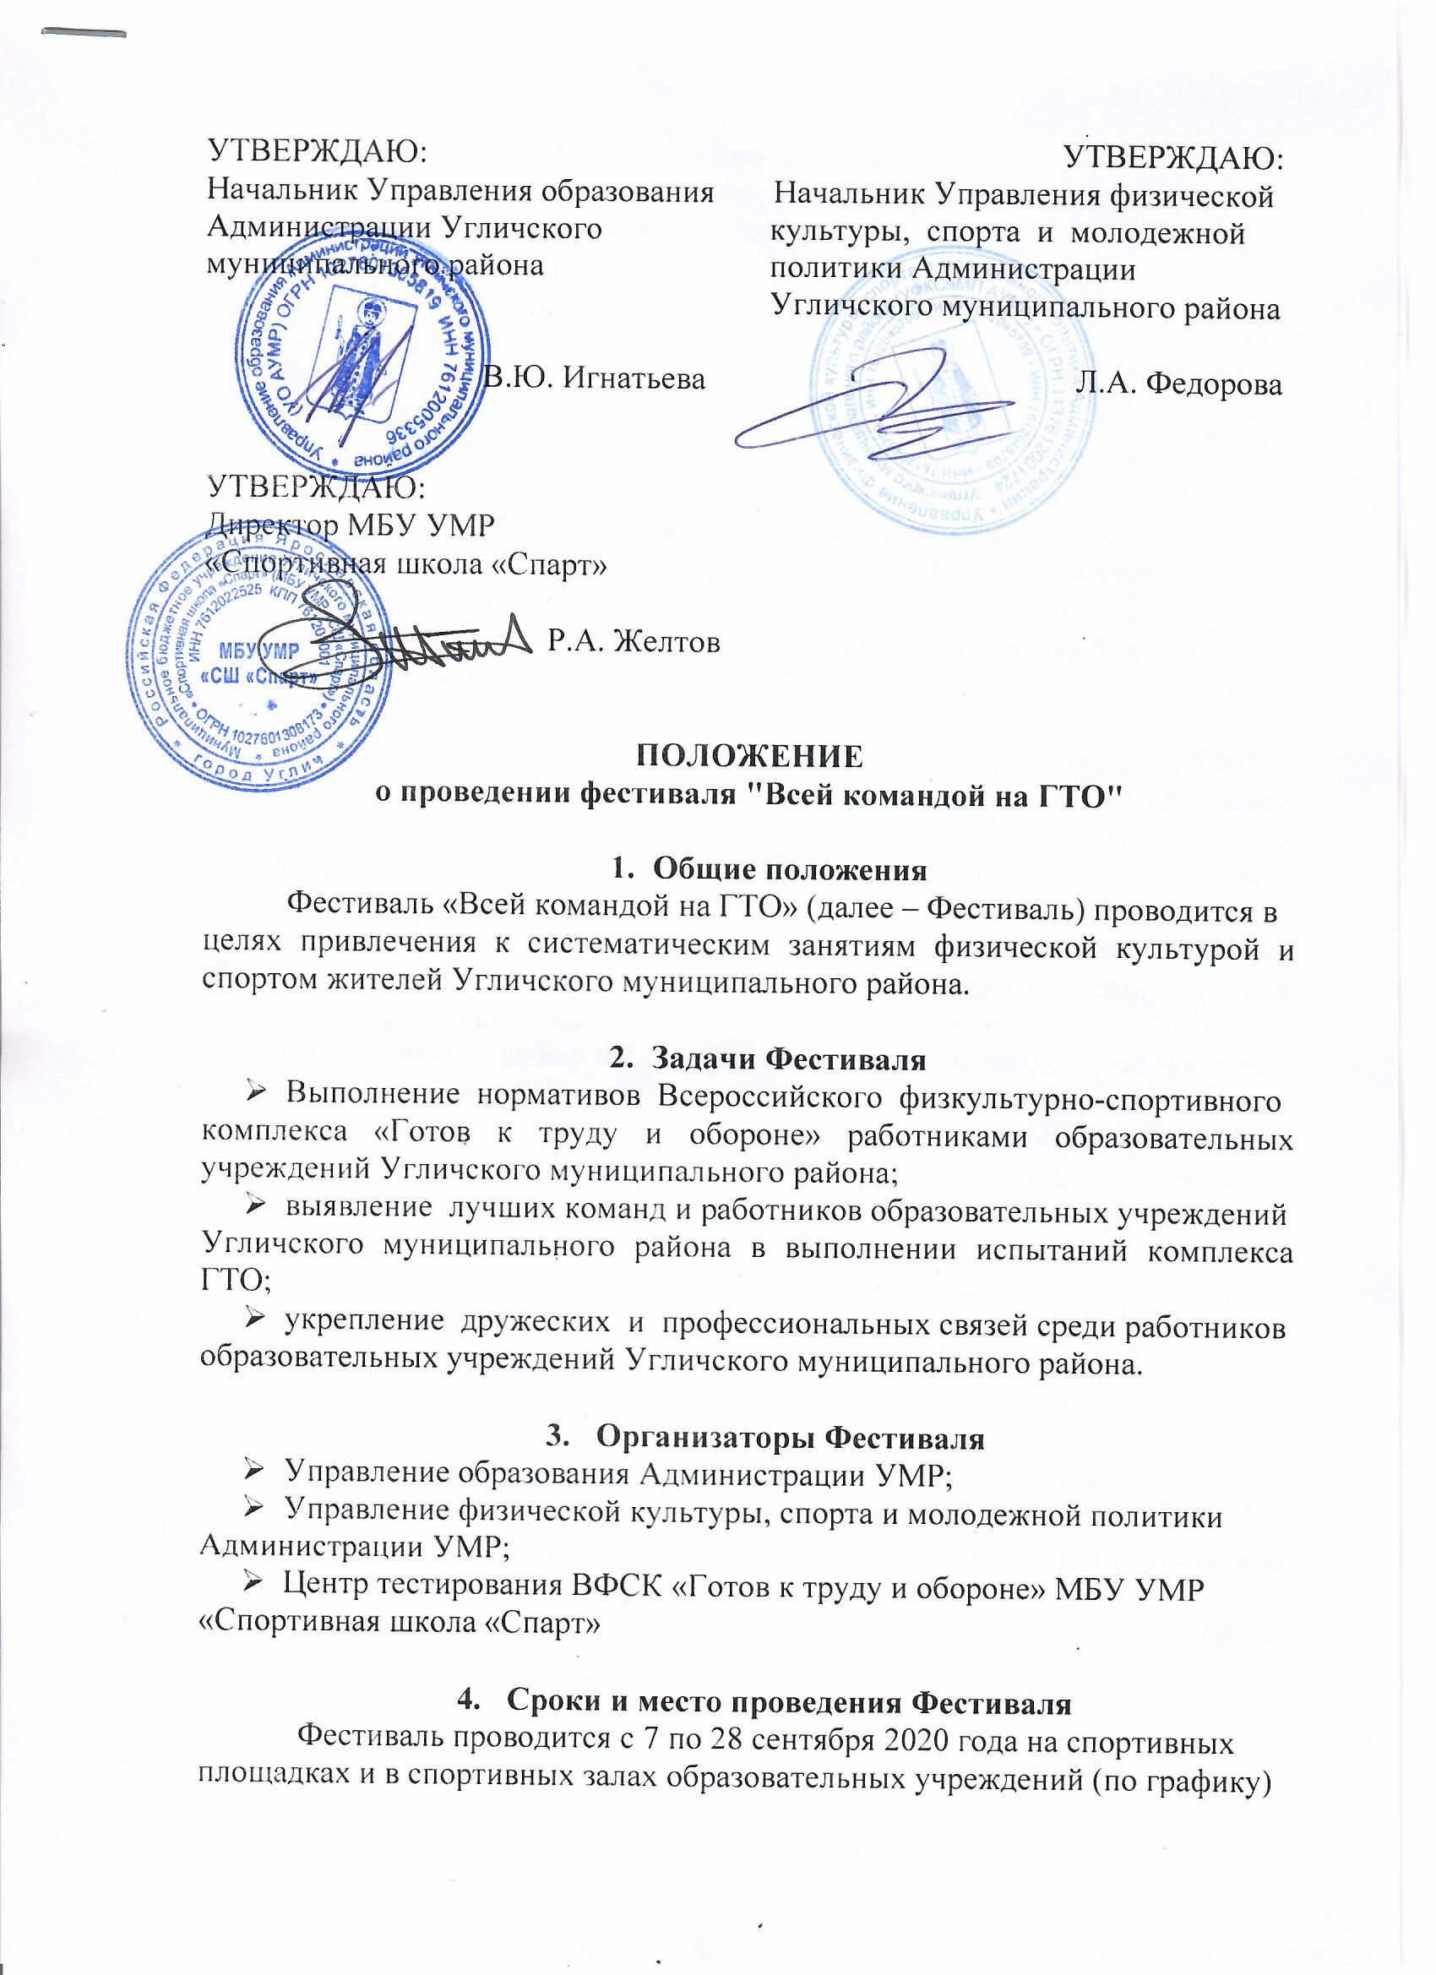
Утверждаю:  Начальник Управления образования Администрации Угличского муниципального района  В.Ю. Игнатьева | УТВЕРЖДАЮ:  Начальник Управления физической культуры, спорта и молодежной политики Администрации Угличского муниципального района  Л.А. Федорова
Утверждаю:
Директор МБУ УМР
«Спортивная школа «Спарт»

Р.А. Желтов

ПОЛОЖЕНИЕ
о проведении фестиваля "Всей командой на ГТО"

- Общее положение
Фестиваль «Всей командой на ГТО» (далее – Фестиваль) проводится в
целях привлечения к систематическим занятиям физической культурой и спортом жителей Угличского муниципального района

- Задачи Фестиваля
- выполнение нормативов Всероссийского физкультурно-спортивного
комплекса «Готов к труду и обороне» работниками образовательных учреждений Угличского муниципального района;
- выявление лучших команд и работников образовательных учреждений
Угличского муниципального района в выполнении испытаний комплекса ГТО;
- укрепление дружеских и профессиональных связей среди работников
образовательных учреждений Угличского муниципального района.

- Организаторы Фестиваля
- Управление образования Администрации УМР;
- Управление физической культуры, спорта и молодежной политики
Администрации УМР;
- Центр тестирования ВФСК «Готов к труду и обороне» МБУ УМР
«Спортивная школа «Спарт»

- Сроки и место проведения Фестиваля
Фестиваль проводится с 7 по 28 сентября 2020 года на спортивных площадках и в спортивных залах образовательных учреждений (по графику)

5. Участники Фестиваля
Педагогические работники и сотрудники образовательных учреждений Угличского муниципального района:
18 – 29 лет – VI ступень;
30 – 39 лет – VII ступень;
40 – 49 лет – VIII ступень;
50 - 59 лет – IХ ступень;
60 – 69 лет – Х ступень;
- лет и старше – ХI ступень.

- Условия участия в Фестивале
- Регистрация на сайте gto.ru (для тех, кто был зарегистрирован
ранее, регистрация не требуется);
- Заполнение индивидуальной заявки каждым участником Фестиваля
(форма заявки прилагается);
- Медицинское заключение:
Медицинскую справку можно получить у спортивного врача ГУЗ ЯО
«Угличская центральная районная больница» по предварительной записи (при себе иметь общий анализ крови и ЭКГ), либо медицинскую книжку с допуском к работе, либо документ о прохождении диспансеризации. В связи с эпидемиологической обстановкой в стране, для безопасности сотрудников, заключение врача может получить представитель организации по предъявлению вышеизложенных документов на каждого сотрудника и предоставлению коллективной заявки (бланк прилагается);
Коллективную заявку на участие в Фестивале необходимо направить в Центр тестирования ГТО не позже чем за два дня до запланированной даты Фестиваля. Заявки направить на электронную почту с пометкой «Фестиваль ГТО». Оригиналы заявлений и медицинский допуск необходимо предоставить непосредственно в день участия в Фестивале.

- Программа фестиваля
Программа Фестиваля состоит из обязательных испытаний и испытаний по выбору.
Обязательные испытания:
- Наклон вперед;
- Сгибание-разгибание рук / подтягивание / рыбок гири 16 кг
(испытание на выбор в соответствии с нормативами ВФСК ГТО);
- Поднимание туловища из положения лежа (количество раз за 1 мин.).
Испытания по выбору:
Испытания в соответствии с нормативами ВФСК ГТО (нормативы прилагаются).

- Подведение итогов, определение победителей Фестиваля
Подведение итогов Фестиваля пройдет в личном и командном зачете.
В личном зачете подведение итогов осуществляется в каждом виде обязательной программы. Победитель определяется в каждой возрастной ступени среди мужчин и женщин. В командном зачете победитель определится в процентном соотношении числа приступивших от общего количества сотрудников в организации.

- Награждение победителей и призеров Фестиваля
В личном зачете победители и призеры награждаются грамотами и призами. В командном зачете победители и призеры награждаются дипломами и призами.

- Финансирование Фестиваля
Расходы на организацию и проведение Фестиваля осуществляется в рамках муниципальной программы «Развитие физической культуры и спорта в Угличском муниципальном районе» на 2019-2022 годы.

- Обеспечение безопасности участников
Выполнение упражнений по видам испытаний проводится на спортивных сооружениях, отвечающих требованиям соответствующих нормативных правовых актов, действующих на территории Российской Федерации и направленных на обеспечение общественного порядка и безопасности участников и зрителей и при соблюдении требований Роспотребнадзора в условиях сохранения рисков распространенияCOVID – 19.

Контактная информация:
2-24-35 Беликова Ольга Викторовна – заместитель начальника Управления физической культуры, спорта и молодежной политики Администрации Угличского муниципального района – начальник отдела физической культуры и спорта;
5-01-43 - Желтов Роман Анатольевич - директор МБУ УМР «Спортивная школа «Спарт»;
5-01-43 – Ерыкалова Татьяна Александровна – руководитель Цента тестирования ГТО МБУ УМР «Спортивная школа «Спарт»

ЗАЯВКА
на прохождение тестирования в рамках Всероссийского физкультурно-спортивного комплекса «Готов к труду и обороне» (ГТО)
№ | Наименование | Информация
1. | Фамилия, Имя, Отчество
2. | Пол
3 | Дата рождения
4 | Ступень комплекса ГТО
5. | ID номер
6 | Адрес места жительства
7 | Место работы, учебы
8 | Контактный телефон

Я, ________________________________________ ,
(ФИО)
настоящим даю согласие:

- на обработку в Центре тестирования Угличского муниципального района по адресу: г. Углич, ул. Ярославская, д. 54 моих персональных данных в рамках организации тестирования по видам испытаний Всероссийского физкультурно-спортивного комплекса «Готов к труду и обороне» (ГТО).
Я даю согласие на использование моих персональных данных в целях:
- корректного оформления документов, в рамках организации тестирования по видам испытания Всероссийского физкультурно-спортивного комплекса «Готов к труду и обороне» (ГТО);
- предоставления информации в государственные органы Российской Федерации в порядке, предусмотренным действующим законодательством.
Настоящее согласие предоставляется на осуществление любых действий в отношении моих персональных данных, которые необходимы или желаемы для достижения указанных выше целей, включая (без ограничения) сбор, систематизацию, накопление, хранение, уточнение (обновление, изменение), использование, распространение (в том числе передачу третьим лицам), обезличивание, блокирование, трансграничную передачу персональных данных, а также осуществление любых иных действий с моими персональными данными, предусмотренных действующим законодательством Российской Федерации.
Я подтверждаю, что, давая такое Согласие, я действую по своей воле в своих интересах.

Дата:_______________ Подпись__________________ /________________________/ расшифровка

